Алгоритм создания сценария для использования мультипликации
в условиях ДОУ.

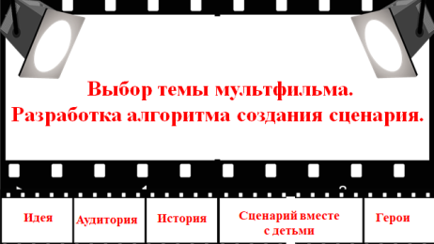 | В него входит выбор:  - Идеи  - Аудитории  - Истории  - Сценарий вместе с детьми  - Герои
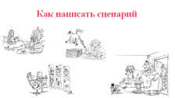 | Как написать сценарий  - Основой сценария является идея, или сюжет самой мультипликационной картины, насколько она увлекательна, будет зависеть общий результат.  - Схемы мультфильма представляет, из себя, набор черновых рисунков. Имея перед глазами схему, намного проще добавлять новые, и редактировать уже имеющиеся мысли по созданию увлекательной истории.  - Каждая сцена должна иметь подробное описание об окружающем фоне, на котором происходит действие. Наша задача указать все важные детали, которые задают атмосферу происходящего.  - При написании диалогов между персонажами, необходимо рассказать о всех сопутствующих деталях происходящего. Если кто-то делает паузу, улыбается, или двигается
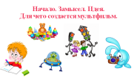 | Идея.  Для чего создается мультфильм.  Основой сценария является идея, или сюжет мультипликационной картины. Несмотря на то что идея, или история, может быть высказана двумя – тремя предложениями, от того насколько она увлекательна, будет зависеть общий результат. Идея может быть:  - По замыслу ребенка  - Для любимой игрушки  - По лексической теме  - По заказу (социальные партнеры, родители и т.п.)  - Сериал о герое  - Иное
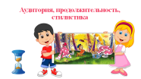 | Идея.  Для чего создается мультфильм.  При написании сценария необходимо учитывать некоторые вводные.  - Учитывается аудитория, на которую рассчитан мультфильм. В нашем случае – дети.  - Продолжительность мультфильма. Для детской работы большой формат не подойдет. 1-3 мин  - История должна быть лаконичная, яркая. С небольшим количеством героев.  - Мультики, которые делают дети, должны быть поучительные, познавательные, смешные, актуальные.
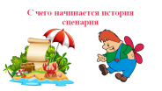 | С чего начинается история  сценария  - От события  История, начинающаяся от события, чаще всего какое-то историческое событие. Затем, возле события появляется герой. Событие является начальной точкой создания истории.  - От героя  В истории обязательно должен быть понятный герой, у которого понятная цель. Цель может быть недостаток, который нужно исправить, или проблема которую нужно решить, или желание которое нужно достигнуть.
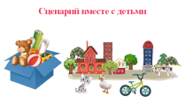 | Сценарий вместе с детьми  - Собрать в коробку разные вещи, мягкие игрушки, детскую посуду, фигурки животных, предметы, связанные с тематикой мультфильма (если вы следуете какой то теме) и пр. Затем предложить детям вытягивать из коробки по одному предмету и озвучивать их действия.  - Например: в одном городе жил был кот, у него была подружка утка. И вот однажды они решили покататься на велосипеде, но водить велосипед они не умели и упали с него в кусты. Потом они лечили шишки и царапины у врача. А после решили научиться кататься на велосипеде у медведя и катались они с той поры только в шлеме и защитой коленок и локтей. А еще они выучили правила езды на велосипеде! (к этому взрослый может подвести детей)
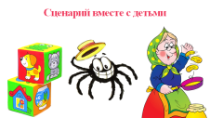 | Сценарий вместе с детьми  - Можно поиграть так же, только вместо коробки с различными предметами могут быть кубики, а на их гранях изображения различных предметов. Дети кидают кубик и сочиняют историю, про выпавший предмет, и так далее.  - С детьми постарше побеседовать о том, что их остро интересует, чего они боятся. Можно нарисовать их страшилки (паука, змейку или темноту) и превратить в смешных и добрых персонажей. Кульминация таких историй должна обернуться в добрый, веселый мультик.  - Еще вариант – это приурочить сюжет к предстоящему празднику, торжественному событию или юбилею.
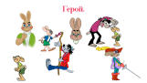 | Герой  - У героя может быть, как одна эта характеристика, так и несколько. Если герой – трус, то сбив прохожего, он убежит с места преступления. В том случае, если герой сделал несвойственные ему поступки, их нужно объяснить в ближайшее время.  - Герой может быть слабым. Его могут обижать. (Слабенький зайчишка)  - Герой – профессионал своего дела. Мы, подсознательно хотим быть такими же («Капитан Врунгель»)  - Герой может быть как положительный, так и отрицательный (может быть только в начале)  - Герою угрожает опасность. (Волк преследует зайчишку)  - У героя должно быть препятствие, которое он преодолевает.  - У героя есть два вида мотивации: внутренняя и внешняя. Внешняя мотивация – это, что конкретно хочет герой. Внутренняя – это зачем. К примеру, в истории «Красная шапочка» и внучка и волк хотят добраться до бабушки. Но внучка для того чтобы проведать бабушку, а волк – чтобы съесть
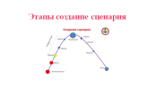 | Этапы создание сценария  Создание сценария включает:  - Замысел  - Завязку  - Развитие истории  - Кульминацию  - Событие  - Развязку
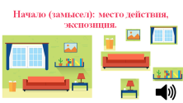 | Начало (замысел): место действия, экспозиция  - В начале мультфильма показывается место действия, например лес, комната, спортивный зал и т.д.  - Описываются предметы, которые находятся в кадре, например пенёк, стол сервированный к чаю, спортивные снаряды.  - Могут добавляться звуковые эффекты, например шум леса, тиканье часов, шум на трибунах.
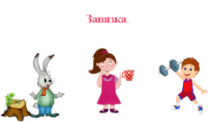 | Завязка  - Выход главного героя, например зайчишки, девочки или спортсмена – это и есть завязка. Зритель понимает, что сейчас будет происходить действие.  - Например, зайчишка сядет на пенёк, девочка будет пить чай, а спортсмен выполнять упражнения со спортивными снарядами
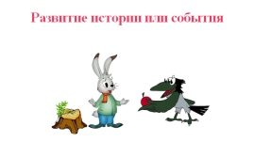 | Развитие истории или события  Развитие истории может состоять из нескольких событий. Например, зайчик присаживается на пенек и плачет (первое событие), к нему выходит ворона , успокаивает (второе событие)
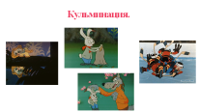 | Кульминация  - Это пик напряженности.  Например, «Крошка Енот». Послушав маму, Крошка Енот улыбается отражению в воде и оно ему тоже в ответ, наконец, улыбнулось.  - «Мешок яблок». Заяц-отец потерял все яблоки, да и появляется враг – волк.  - «Шайбу-шайбу!» это драка во время матча. После положительная команда делает выводы и меняет тактику игры.
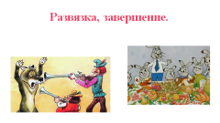 | Развязка, завершение  - Завершение сценария может быть четко обозначено, герой делает вывод после череды событий, понимает, что хорошо, а что плохо. Или заставляет задуматься зрителя, домыслить, включить свое воображение. Например, волк убегает в лес, а за ним бегут охотники. Что произойдет в лесу зрителю не известно: догонят волка охотники или он убежит, а может произойти и что-то ещё.  - Или в мультфильме «Мешок яблок». Заяц-отец сидит со своей семьёй за столом, полным угощения от благодарных зверей, которых заяц угощал яблоками.
Как написать сценарий
- Основой сценария является идея, или сюжет самой мультипликационной картины, насколько она увлекательна, будет зависеть общий результат.
- Схемы мультфильма представляет, из себя, набор черновых рисунков. Имея перед глазами схему, намного проще добавлять новые, и редактировать уже имеющиеся мысли по созданию увлекательной истории.
- Каждая сцена должна иметь подробное описание об окружающем фоне, на котором происходит действие. Наша задача указать все важные детали, которые задают атмосферу происходящего.
- При написании диалогов между персонажами, необходимо рассказать о всех сопутствующих деталях происходящего. Если кто-то делает паузу, улыбается, или двигается
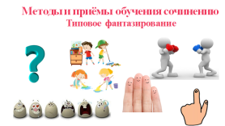 | Методы и приёмы обучения сочинению  Типовое фантазирование  - Жил-был кто (Что?) Какой он был? (подбор определений)  - Какие делал добрые дела?  - У …… было много друзей? (кто? Что?)  - И был у него враг. Кто это был?  Он был какой?  Как он мешал главному герою?  Кто мог помочь главному герою?  Чем закончилась история?( помирить или развести, но не прогонять, убивать, ломать и т.д)  - Выведение жизненного правила (нравственная позиция),которое вкладывается в уста положительного объекта.  Название.
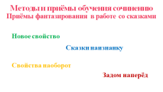 | Методы и приёмы обучения сочинению  Приёмы фантазирования в работе со сказками  - Новое свойство – персонаж или предмет сказочного сюжета приобретает новые, несвойственные ему качества  («железный котёнок», «стеклянный человечек», «какая история произошла бы, если бы Колобок был сделан из смолы?»  - Сказки наизнанку – создаются на основе приёма инверсии.  - Свойства наоборот – героям знакомой сказки приписывают противоположные свойства (волк из «Красной шапочки» стал маленьким и добрым, «Золушка – непослушная девчонка, а мачеха- добрая»)  - Задом наперёд - попробовать рассказать сказку не с начала, а с конца
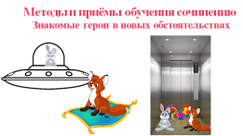 | Методы и приёмы обучения сочинению  Знакомые герои в новых обстоятельствах  - Данный метод развивает фантазию, ломает привычные стереотипы у ребят, создает условия, при которых главные герои остаются, но попадают в совершенно другие обстоятельства.  - Обстоятельства могут быть чисто фантастическими, невероятными (заяц и лиса вместо своих ледяных и лубяных избушек обитают на летающих тарелках),  - а могут быть близкими к жизни детей (лиса, заяц и петух с помощью волшебной палочки оказались в одной клетке городского зоопарка, а возможно они застряли в лифте многоэтажного дома).
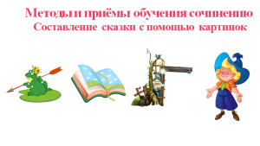 | Методы и приёмы обучения сочинению  Составление сказки с помощью картинок  Дети придумывают историю по картинкам, которые изображены.
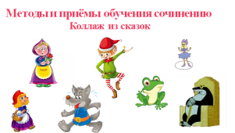 | Методы и приёмы обучения сочинению  Коллаж из сказок  Создание новой сказки на основе приёма объединения  Объединять можно:  Две-три целые сказки;  - Опорные элементы (несколько персонажей и предметов) из разных сказок;  - Опорные элементы из разных сказок с добавлением к ним одного нового  «постороннего предмета»  Например: Дюймовочка+бабушка+дровоссеки+эльфы=новая сказка
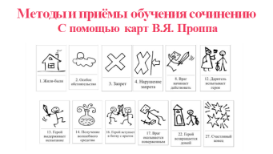 | Методы и приёмы обучения сочинению  С помощью карт В.Я. Проппа  Карты Проппа – это сказочный конструктор. Пазлами или деталями конструктора служат функции или сказочные ситуации сказки (схематичные изображения структурных элементов сказки)
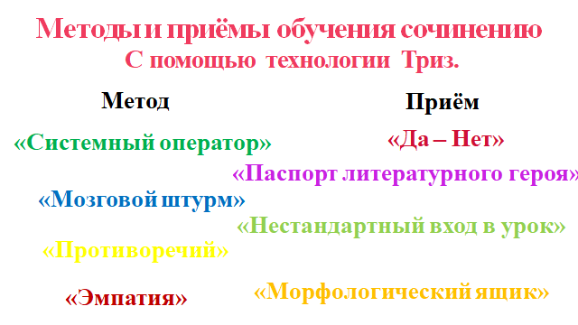 | Методы и приёмы обучения сочинению  c помощью технологии ТРИЗ  С помощью технологии Триз можно использовать Метод:  - Системный оператор  - Мозговой штурм  - Противоречий  - Эмпатия  Или Приём:  - Плюсы и минусы  - Паспорт литературного героя  - Нестандартный вход в урок  - Морфологический ящик

